Servlet是一个Java程序，一个Servlet应用有一个或多个Servlet程序。JSP(JavaServer Pages)页面会被转换和编译成Servlet程序。

Servlet应用无法单独运行，必须运行在Servlet容器中。Servlet容器将用户的请求传递给Servlet应用，并将结果返回给用户。

Tomcat和Jetty不是Java EE容器，无法运行EJB或JMS技术。

一个HTTP请求包含三个部分的内容：

1. 方法-URI-协议/版本
2. 请求头信息
3. 请求正文

一个HTTP响应包含三部分:

1. 协议-状态码-描述
2. 响应头信息
3. 响应正文

## 一 Servlets

Servlet API有以下4个Java包：

1. javax.servlet，包含定义servlet和servlet容器之间契约的类和接口，这个契约就是Servlet容器将Servlet类载入内存，并在Servlet实例上调用具体的方法。**在一个应用程序中，每种Servlet类型只能有一个实例。**
2. javax.servlet.http，包含定义HTTP Servlet和Servlet容器之间契约的类和接口
3. javax.servlet.annatation，包含标注Sservlet、Filter、Listener的标注。它还为被标注元件定义元数据。
4. javax.servlet.descriptor，包含提供程序化登录web应用程序的配置信息的类型

程序示例：

参见文件夹- pro-20181218(基于spring boot 2.0.5.RELEASE版本，需要依赖starter的web模块)

**闪光点：**

使用org.springframework.boot.web.servlet.ServletRegistrationBean在spring boot 的启动类自己注册需要使用的servlet，而不适用@WebServlet注解，可以很好控制需要启用哪个servlet

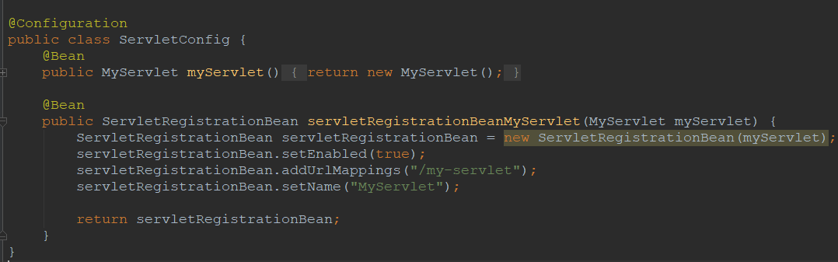

## 二 ServletRequest、ServletResponse、ServletContext

对每一个HTTP请求，Servlet容器都会创建一个ServletRequest实例，并将它传给Servlet的Service方法。

在ServletResponse接口中，可以getWriter向客户端发送*响应(通常为HTML格式)*，默认情况下，PrintWriter对象使用ISO-8859-1编码。(注意，getOutputStream是返回二进制数据的)

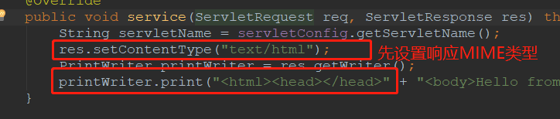

getInitParameter可以获取初始参数的值。

ServletContext表示Servlet应用程序，每个Web应用程序只有一个上下文。有了ServletContext，就可以共享从应用程序中的所有资料处访问到的信息，并且可以动态注册web对象。

## 三 Http Servlets

来自包javax.servlet.http

